حكومەتا هەرێما كوردستانێ - عيراق  وەزارەتا خوێندنا بالا وتوێژينەوەيا زانستى سەروكاتيا زانكوَيا دهوَك  رێڤەبەريا خواندنا بلند | 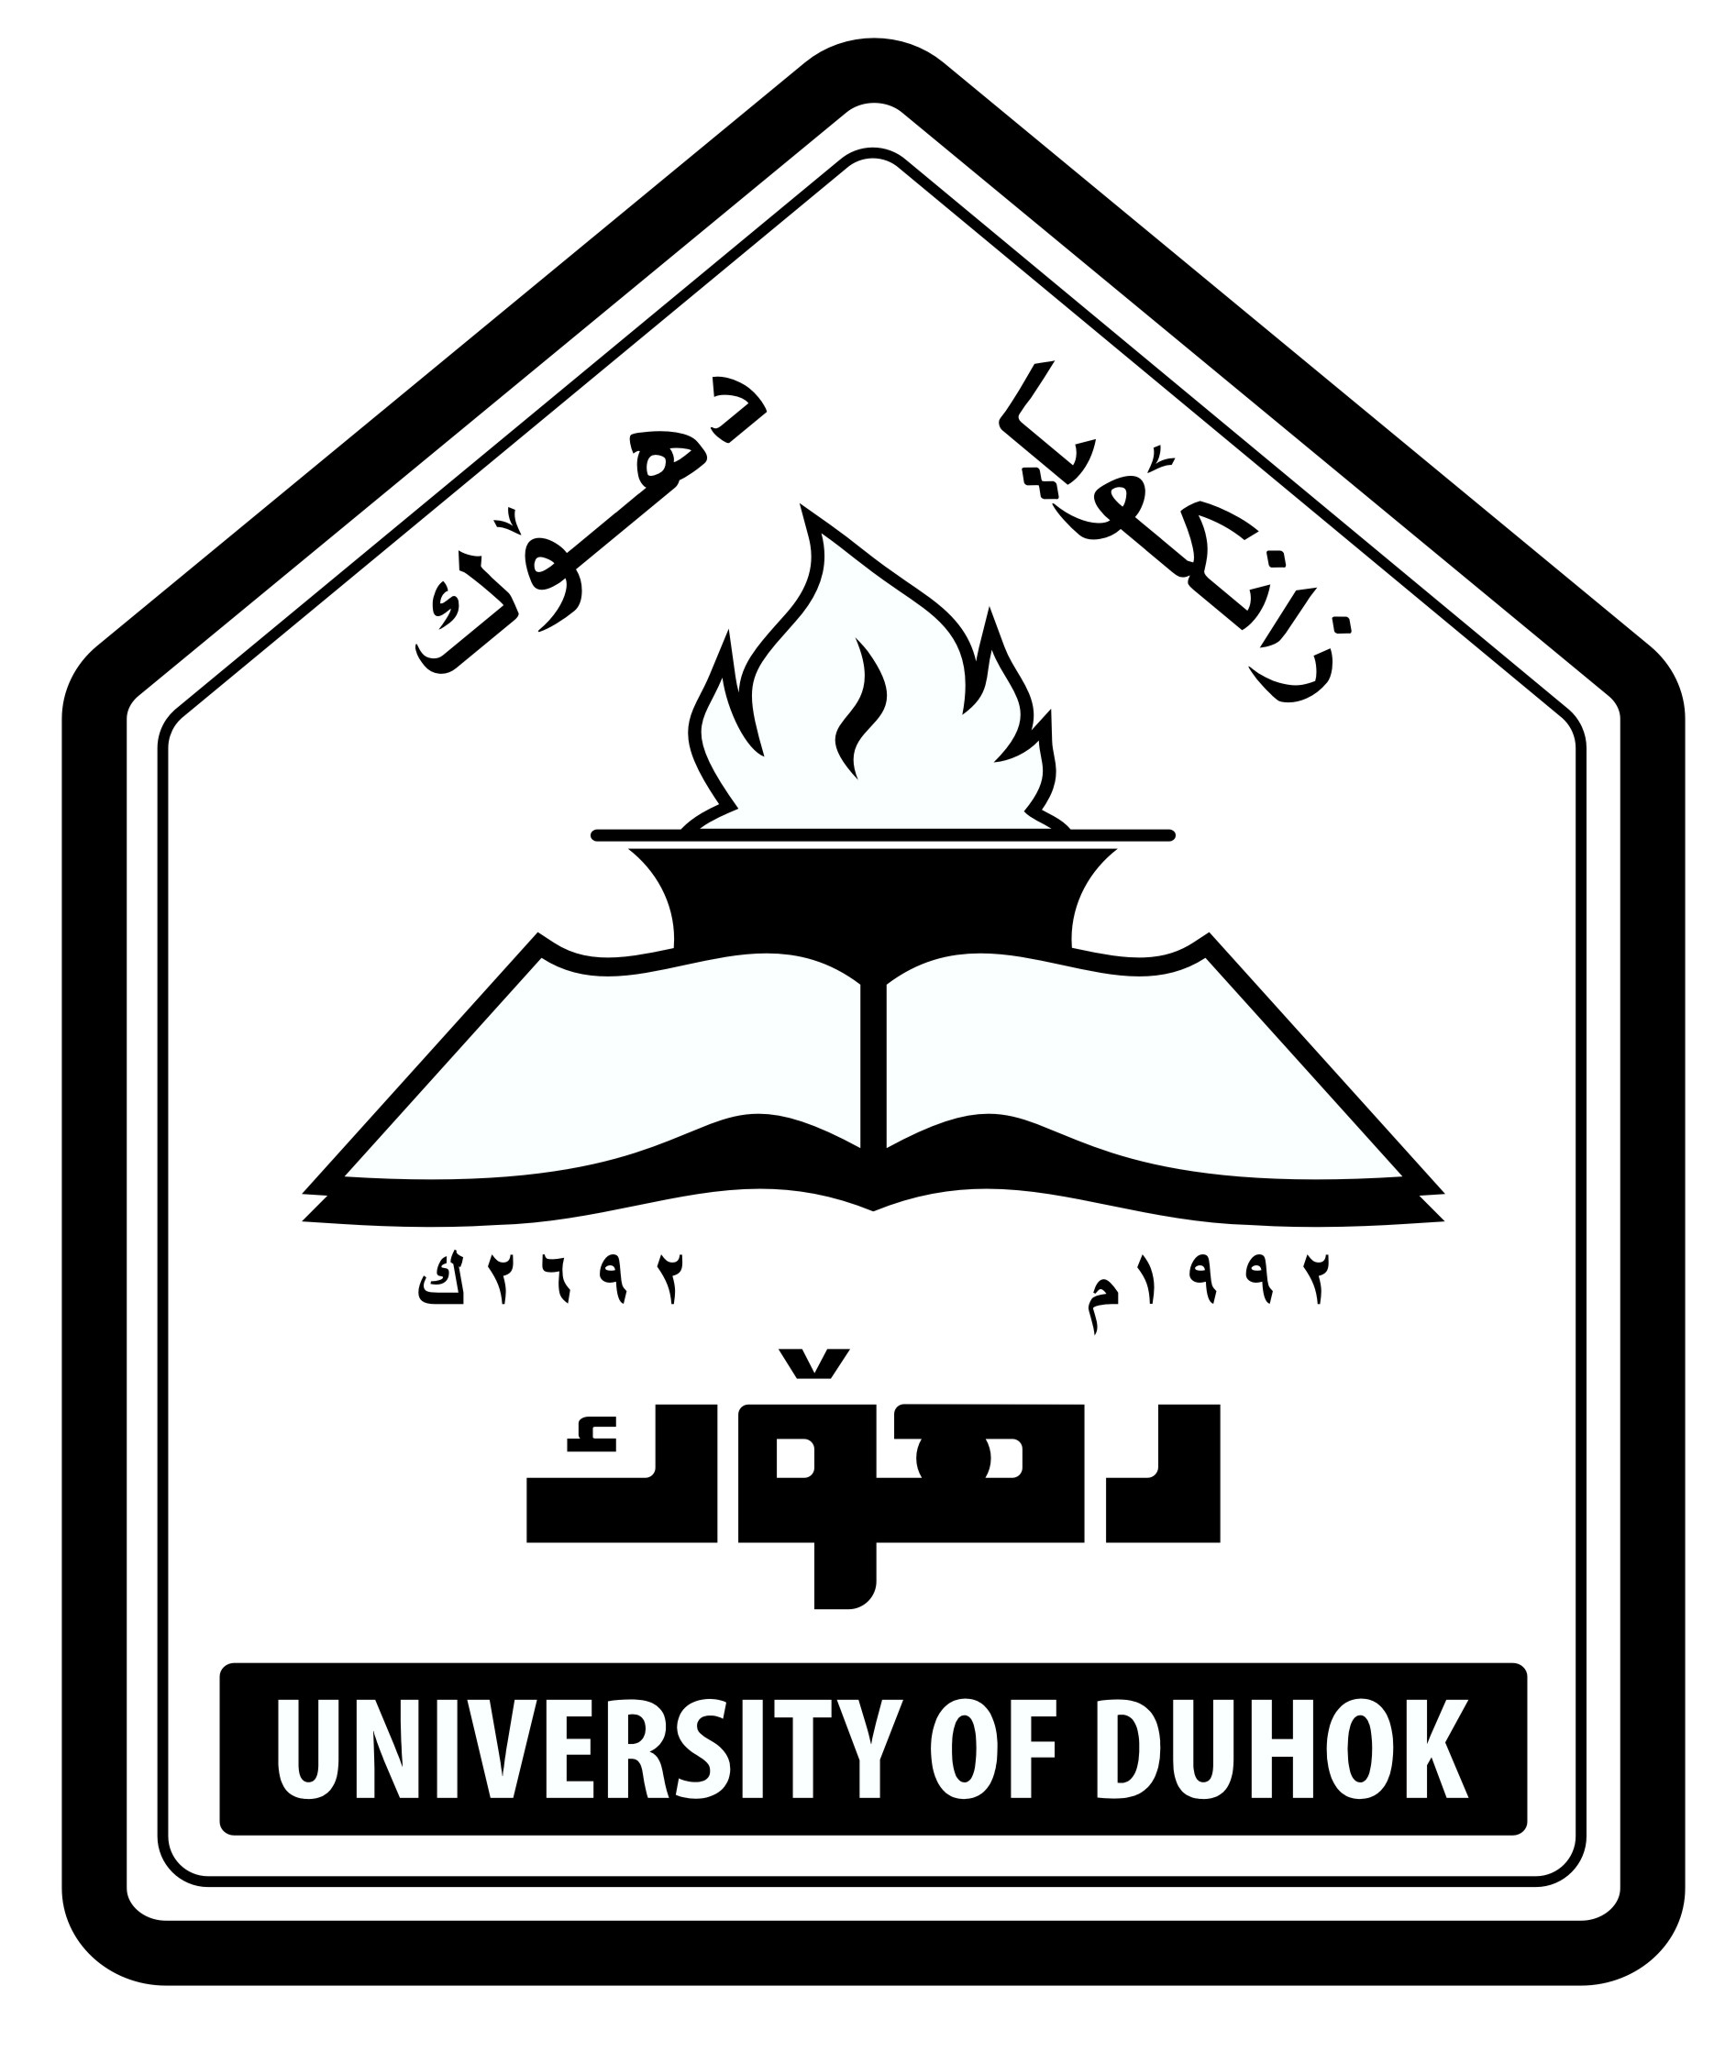 | حكومة اقليم كوردستان - العراق  وزارة التعليم العالي والبحث العلمي  رئاسة جامعة دهوك  مديرية الدراسات العليا
Kurdistan Regional Government – Iraq
Ministry of Higher Education & Scientific Research, University of Duhok
Directorate of postgraduate Studies

فوَرما پێشکێشکرنێ بۆ خواندنا بلند (ماستةر)
استمارة التقديم للدراسات العليا (الماجستير)

- ناظىَ سىَ قوَلى (الاسم الثلاثي)
- رةطةز (الجنس)
ويَنة
( الصورة)
- جه و روذا ذ دايكبوونىَ (محل و تأريخ الولادة)
- جهىَ كارىَ (مكان العمل)
- ذمارا تيلةفونىَ (رقم الهاتف)
- ئيميل (البريد الالكتروني)
- باوةرناما ثيَشكيَشكةرى (الشهادة)
- بسثوريا ثيَشكيَشكةرى د ظيَت ليَ بخوينيت (الاختصاص المقدم اليه)
بسثوريا طشتى (الاختصاص العام)
- ذمارا ساليَن خزمةتىَ (عدد سنوات الخدمة)

ئةظ ثيَزانينيَن من ثر كرين د دروستن و ئةز بةرثرسيارم بو هةر شاشيةكيَ لةورا من ل خاريَ ئيمزا كرية
(المعلومات المدونة اعلاه صحيحة و أنا أتحمل مسؤولية أي خطأ وارد و لأجله وقعت ادناه)

ناظ و ئيمزا ثيَشكيَشكةرى (اسم و توقيع المتقدم)
ميَذوو ( التأريخ)

